Fiche méthode : Vues et coupes dans un schéma

- Les vues :
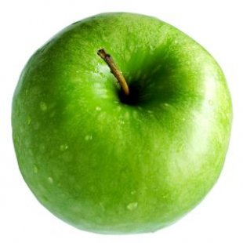
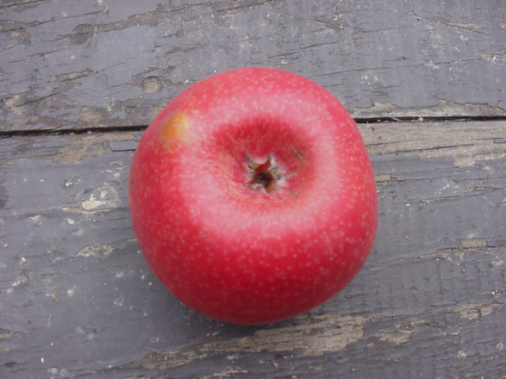

Vue inférieure : Vue supérieure :
L’objet ou vivant est représenté du dessous L’objet ou vivant est représenté du dessus

Vue de face : Vue oblique ou de 3/4
L’objet ou vivant est représenté de côté. L’objet est représenté de biais.
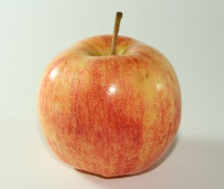

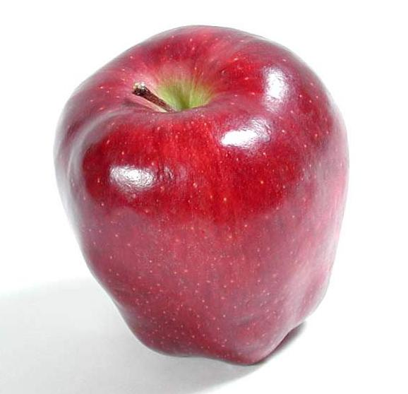

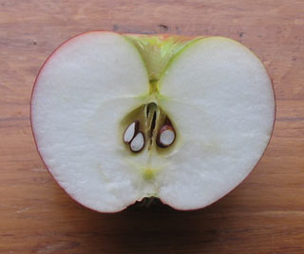
- Les coupes :

Coupe longitudinale :
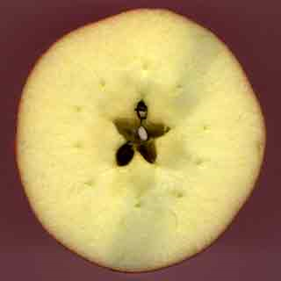
L’objet ou vivant est représenté coupé verticalement, dans le sens de la longueur.

Coupe transversale :
L’objet est représenté coupé horizontalement.

